**INSTITUTO POLITÉCNICO DO CÁVADO E DO AVE**

**ESCOLA SUPERIOR DE TECNOLOGIA**

**ENGENHARIA EM SISTEMAS INFORMÁTICOS**

**Trabalho Prático – Fase 1**

Trabalho realizado por: Guilherme Azeredo – Nº 23510

Docente: Luís Ferreira

Unidade Curricular: Programação Orientada a Objetos

Índice

1. Introdução 4

2. Classes Implementadas 5

2.1 Produto 5

2.2 Categoria 5

2.3 Pessoa 6

2.4 Cliente 6

2.5 Staff 6

2.6 Pedido 7

2.7 StatusPedidos 7

2.8 Stock 8

2.9 CarrinhoDeCompras 8

2.10 Avaliacao 8

2.11 Desconto 9

2.12 Notificacao 9

2.13 Pagamento 9

3. Implementação do Programa Principal 10

3.1 Inicialização de Dados 10

3.2 Sistema de Login 10

3.3 Menu de Cliente 10

3.4 Menu de Staff 10

4. Estruturação e Padrões Utilizados 11

4.1 Organização 11

5. Funcionalidades Básicas 11

5.1 Sistema de Carrinho 11

5.2 Gestão de Pedidos 11

5.3 Avaliação de Produtos 11

5.4 Sistema de Stock 11

5.5 Descontos e Notificações 11

Índice de Figuras

Figura 1 - Classe Produto 4

Figura 2 - Classe Categoria 4

Figura 3 - Classe Pessoa 5

Figura 4 - Classe Cliente 5

Figura 5 - Classe Staff 6

Figura 6 - Classe Pedido 6

Figura 7 - Classe StatusPedidos 7

Figura 8 - Classe Stock 7

Figura 9 - CarrinhoDeCompras 7

Figura 10 - Classe Avaliacao 8

Figura 11 - Classe Desconto 8

Figura 12 - Classe Notificacao 8

Figura 13 - Classe Program 9

# 1. Introdução

O comércio eletrónico tem se tornado uma das principais formas de consumo no mundo moderno, com milhões de transações realizadas diariamente. A crescente popularidade deste modelo de negócios destaca a importância de sistemas eficientes para a gestão de produtos, pedidos, pagamentos e interações com clientes. Além disso, a análise de dados desempenha um papel crucial na compreensão do comportamento dos consumidores, otimização de estratégias de vendas e personalização da experiência de compra.

Este projeto tem como objetivo desenvolver um sistema de e-commerce que aborde as necessidades fundamentais de um ambiente de vendas online. O sistema incluirá funcionalidades como gestão de produtos, controlo de stock, processamento de pedidos, pagamentos e avaliações de clientes.

O objetivo final é criar uma solução robusta que atenda às demandas de um mercado competitivo e em constante evolução, oferecendo uma experiência de compra fluida e personalizada para os clientes.

# 2. Classes Implementadas

## 2.1 Produto

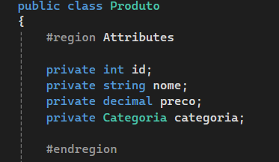

Figura 1 - Classe Produto

* **Descrição**: Representa os produtos disponíveis para venda.
* **Propriedades**: Id, Nome, Preco, Categoria.
* **Métodos**:
  + ToString(): Retorna os detalhes do produto.

## 2.2 Categoria

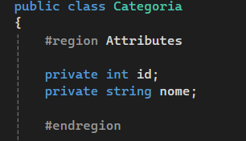

Figura 2 - Classe Categoria

* **Descrição**: Representa a categoria de um produto.
* **Propriedades**: Id, Nome.
* **Métodos**:
  + ToString(): Retorna o nome da categoria.

## 2.3 Pessoa

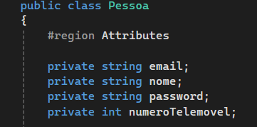

Figura 3 - Classe Pessoa

* **Descrição**: Classe base para representar uma pessoa.
* **Propriedades**: Email, Nome, Password, NumeroTelemovel.

## 2.4 Cliente

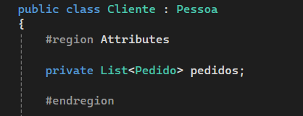

Figura 4 - Classe Cliente

* **Descrição**: Herdada da classe Pessoa, representa um cliente.
* **Propriedades**: Pedidos.
* **Métodos**:
  + AdicionarPedido(Pedido pedido): Adiciona um pedido à lista de pedidos do cliente.

## 2.5 Staff

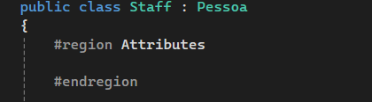

Figura 5 - Classe Staff

* **Descrição**: Herdada da classe Pessoa, representa um membro da equipa

## 2.6 Pedido

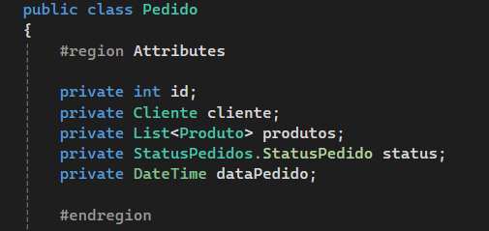

Figura 6 - Classe Pedido

* **Descrição**: Representa um pedido realizado por um cliente.
* **Propriedades**: Id, Cliente, Produtos, Status, DataPedido, ValorTotal.
* **Métodos**:
  + AdicionarProduto(Produto produto), RemoverProduto(int produtoId), AtualizarProduto(int produtoId, Produto novoProduto).
  + ToString(): Detalha o pedido.

## **2.7 StatusPedidos**

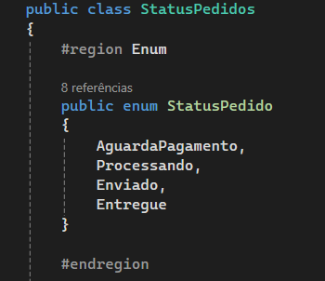

Figura 7 - Classe StatusPedidos

* **Descrição**: Enumeração que define o estado de um pedido.
* **Valores**: AguardaPagamento, Processando, Enviado, Entregue.

## 2.8 Stock

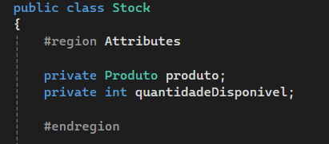

Figura 8 - Classe Stock

* **Descrição**: Representa o stock de um produto.
* **Propriedades**: Produto, QuantidadeDisponivel.
* **Métodos**:
  + AtualizarStock(int quantidadeVendida): Atualiza o stock.

## 2.9 CarrinhoDeCompras

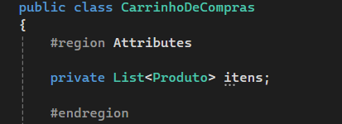

Figura 9 - CarrinhoDeCompras

* **Descrição**: Gerencia os produtos adicionados temporariamente para compra.
* **Propriedades**: Itens.
* **Métodos**:
  + AdicionarProduto(Produto produto), RemoverProduto(int produtoId), ExibirCarrinho(), CalcularTotal(), ObterProdutos().

## 2.10 Avaliacao

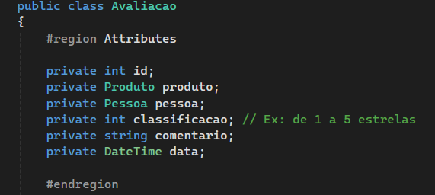

Figura 10 - Classe Avaliacao

* **Descrição**: Representa a avaliação de um produto feita por um cliente.
* **Propriedades**: Id, Produto, Pessoa, Classificacao, Comentario, Data.
* **Métodos**: ToString(): Detalha a avaliação.

## 2.11 Desconto

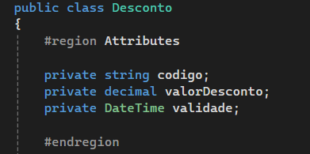

Figura 11 - Classe Desconto

* **Descrição**: Aplica descontos em pedidos.
* **Propriedades**: Codigo, ValorDesconto, Validade.
* **Métodos**:
  + AplicarDesconto(decimal valorTotal): Calcula o valor com desconto.

## 2.12 Notificacao

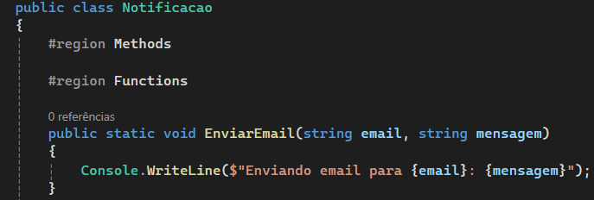

Figura 12 - Classe Notificacao

* **Descrição**: Gerencia o envio de notificações.
* **Métodos**:
  + EnviarEmail(string email, string mensagem): Simula o envio de um e-mail.

## 2.13 Pagamento

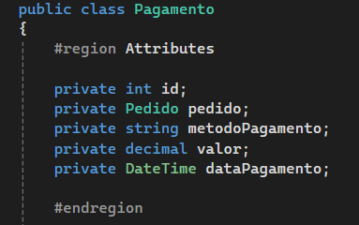

Figura 13 - Classe Pagamento

* **Descrição**: Representa um pagamento associado a um pedido.
* **Propriedades**: Id, Pedido, MetodoPagamento, Valor, DataPagamento.

# 3. Implementação do Programa Principal

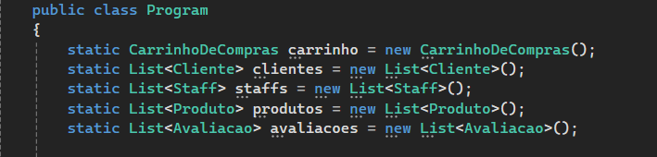

Figura 13 - Classe Program

A classe Program gerencia a interação do usuário com o sistema, fornecendo menus e opções para clientes e staff. As principais funcionalidades incluem:

## 3.1 Inicialização de Dados

* Métodos IniciarUsuarios e IniciarProdutos populam listas de usuários e produtos para testes.

## 3.2 Sistema de Login

* Os usuários podem se autenticar como clientes ou staff.
* Dependendo do tipo de usuário, menus específicos são apresentados.

## 3.3 Menu de Cliente

* **Adicionar Produto ao Carrinho**: Permite ao cliente selecionar produtos disponíveis.
* **Remover Produto do Carrinho**: Remove produtos previamente adicionados.
* **Avaliar Produto**: Cliente pode atribuir uma classificação e comentário a um produto.
* **Ver Recomendações**: Produtos recomendados com base nas compras anteriores e itens no carrinho.

## 3.4 Menu de Staff

* **Exibir Produtos no Sistema**: Lista todos os produtos disponíveis.
* **Adicionar Produto ao Sistema**: Staff pode adicionar novos produtos.
* **Remover Produto do Sistema**: Remove produtos existentes.

# 4. Estruturação e Padrões Utilizados

## 4.1 Organização

As classes foram organizadas em regiões para melhorar a legibilidade, com as seguintes seções:

* **Attributes**: Declaração de variáveis.
* **Constructors**: Construtores para inicialização.
* **Properties**: Propriedades com getters e setters.
* **Functions**: Métodos funcionais.
* **Destructor**: (Se aplicável).

# 5. Funcionalidades Básicas

## 5.1 Sistema de Carrinho

* Adição e remoção de produtos.
* Cálculo do valor total.

## 5.2 Gestão de Pedidos

* Controlo de status.
* Cálculo de valores e atualização de produtos.

## 5.3 Avaliação de Produtos

* Clientes podem avaliar produtos.

## 5.4 Sistema de Stock

* Atualização automática com base em vendas.

## 5.5 Descontos e Notificações

* Aplicação de descontos com validade.
* Simulação de notificações via e-mail.